何妨呐

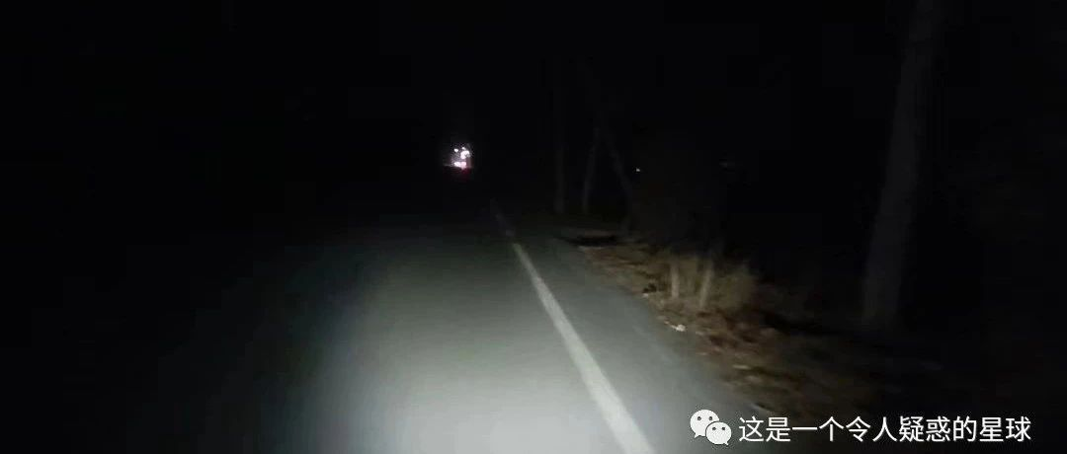

# 恍如隔世

原创  何妨呐  [这是一个令人疑惑的星球](javascript:void(0);)

每当走夜路的时候，我就会浮想联翩。周围都是黑暗，寂寥空旷的乡道也没什么路况值得我去留意，让思绪跑偏一些，能减少大脑对风的寒冷的关注。

我不知道别人有没有过这个感觉。就是当你置身于一个环境中，你听着周围的声音，看着眼前的事物，突然打了个激灵，觉得这一切似乎都似曾相识。你明确地知道自己是怎么到这个环境的，但你依然为置身于这个环境而感到惊奇，你记不起这个环境在哪里上演过，但你知道，你此时此刻的这种感觉，不是第一次有了。我们通常把这解释为平行世界的记忆交错带来的混乱错觉，这种错觉过后，会感到恍如隔世的伤感和落寞。

看完电影后上厕所，从厕所出来洗完手，也有这种恍如隔世的感觉。沉浸式地看一部电影，让我们置身于电影的叙事里，感性被拉长，时间观念被弱化，即使是黑幕后离开座位也依然没有晃过神来，但洗手时那被水冲的一激灵让理性和时间感知重新占领了高地，让我们才明白，噢，电影放映完了，我还要该干嘛干嘛了。

夜路还是冷，这几天农民都在浇地。今年河南几乎没下雪，不能像往年那样指望元宵前后天气回暖，雪融的积水刚好把麦子湿一遍。路两旁的湿润的麦子在夜幕下成幽绿色，倘若这里不是平原，是高低起伏的丘陵的话，那这样幽绿色的麦子，在微弱灯光或者月光的映衬下，倒真有草木皆兵的仪式威严了。

只是今晚上我觉得这些庄稼都背对着我，我不知道它们在想什么。

我在这样的夜路上，想起一些过去了的人和事。可我不愿去想这些，我想多形容形容别的，形容形容农村的麦子，形容夜路的狭长，形容月色的朦胧与昏黄，可是麦子、夜路和月光都不给我面子，即使是毫不相干，但它们依然会引导我拐好几个弯再想到那些人和事。我加速骑车，我想通过刻意冲撞面前的冷空气，来掩盖第二人称已经不存在了的事实。

我们想念那些过去了的人和事，感慨今非昔比物是人非的时候我们是拿一个固定的时间当参照系的，若拿自身做参照系的话，人都是不会变的，人只是没有一直停留在一个地方。有时候我就恨自己出生过晚，恨自己想说的话早被古人用诗句概括了出来:人生代代无穷已，江月年年望相似，大抵是如此了。

中学时代的时候，我是理想主义居多，且自以为能找寻浪漫主义来点缀理想，让理想主义谈起来不那么空泛生涩，认为未来有无限的可能性，我毫不留恋过去了的人和事，我认为那就是过往云烟而已。现在不会那么想了，因为生活压根就没有什么所谓的可能性，走的每一步，都是实打实的，可能会踩错，但绝不会踩空。

第二人称已不存在的事实就是告诉我，我没办法将一个选择换一个时间节点重现一遍，没有这样的可能性，任何的心有不甘都是自欺欺人，我可能是走错了，但我没有走空。

仔细一想，猜错但没踩空这个说法其实适用于很多种情况，几次决定成长命运的考试，几次决定人生走向的选择，那些刻苦铭心或轻描淡写的恋爱，记忆犹新的事情和不再回来的人，都是这样。

有的时候因为谨慎和犹豫，步子迈的大了或者高了，落地的时间总归是要长一些的。翘首以盼的目的地的路面似乎并没有想象中的那么柔软，踩上去和平时的路面也几乎一般无二，我们就会有踩空了的错觉，这时候再回望走过的路，我们会觉得恍如隔世。

预览时标签不可点

微信扫一扫  
关注该公众号

[知道了](javascript:;)

微信扫一扫  
使用小程序

[取消](javascript:void(0);) [允许](javascript:void(0);)

[取消](javascript:void(0);) [允许](javascript:void(0);)

×

分析

：  ，  ，  ，  ，  ，  ，  ，  ，  ，  ，  ，  ，  。   视频  小程序  赞  ，轻点两下取消赞  在看  ，轻点两下取消在看  分享  留言  收藏

精选留言



百事可乐来自陕西

真的很难不认同，初中或者高中是大部分人理想主义和浪漫色彩最充足的时期。



成来自河南

我爱夜晚，我爱生活，我对前路充满渴望，我对长大满怀期望 不因为别的，只是因为我正在人生中最浪漫的时间节点上，为了自己浪漫而渺茫的理想，做着在将来可能无比怀念的最浪漫的事



陈来自四川

走出个恍如隔世[旺柴]



mayday小葱来自广东

我也有这种感觉。尤其在那种熬通宵四五点下班的时候，走出办公室的时候恍如隔世



火红的球来自黑龙江

我喜欢走夜路，不喜欢白天